Aplicaciones con Enfoque Orientado a Servicios

Tema Nº11:jBPM

Indicador de logro Nº11:Desarrolla una aplicación basada en un proceso de negocio, utilizando jBPM y Mule ESB

**TEMA 01 Teoría de los**

**TEMA Nº11:**

jBPM

**Subtema 11.1:**

Introducción

jBPM es un *Business Process Management Suite* (BPMS) escrito en Java, que permite modelar, ejecutar y monitorear procesos y casos comerciales a lo largo de su ciclo de vida.

Un proceso de negocio permite modelar sus objetivos al describir los pasos que deben ejecutarse para lograr esos objetivos, y el orden de esos objetivos se representa mediante un diagrama de flujo. Este proceso mejora enormemente la visibilidad y la agilidad de la lógica empresarial.

El núcleo de jBPM es un motor de flujo de trabajo extensible y liviano escrito en Java puro que le permite ejecutar procesos comerciales utilizando la última especificación BPMN 2.0. Puede ejecutarse en cualquier entorno Java, integrado en su aplicación o como servicio.

Además del motor jBPM, contiene muchas funciones y herramientas para respaldar los procesos a lo largo de todo su ciclo de vida:

* Servicio de tareas humanas conectable basado en WS-HumanTask para incluir tareas que deben ser realizadas por actores humanos.
* Persistencia y transacciones conectables (basadas en JPA / JTA).
* Capacidades de administración de casos agregadas al motor jBPM para admitir casos de uso más adaptables y flexibles
* Diseñador de procesos basado en web para respaldar la creación gráfica y la simulación de sus procesos comerciales (arrastrar y soltar).
* Modelador de datos basado en la web y modelador de formularios para respaldar la creación de modelos de datos y formularios de tareas.
* Informes y paneles de control personalizables basados ​​en la web
* Todo combinado en la aplicación *Business Central* basada en web, que admite el ciclo de vida completo de BPM:
  + Modelado e implementación: permite crear procesos, reglas, modelos de datos, formularios y otros activos.
  + Ejecución: ejecuta procesos, tareas, reglas y eventos en el motor de tiempo de ejecución central.
  + Gestión del tiempo de ejecución: trabaje en tareas asignadas, gestione instancias de procesos, etc.
  + Informes: realiza el seguimiento de la ejecución mediante las capacidades de monitoreo de la actividad empresarial.
* Herramientas de desarrollo basadas en Eclipse para respaldar el modelado, las pruebas y la depuración de procesos.
* API remota al motor jBPM como servicio (REST, JMS, API Java remota)
* Integración con Maven, Spring, OSGi, etc.

Esta herramienta tiende el puente entre el analista de negocios y los desarrolladores. Los motores de BPM tradicionales tienen un enfoque que se limita únicamente a personas sin conocimientos técnicos, mientras que jBPM tiene un enfoque doble: ofrece funciones de gestión de procesos de manera entendible tanto a los usuarios comerciales como a los desarrolladores.

**Pre requisitos:**

* Java JDK 1.8+ configurado como JAVA_HOME
* Ant 1.9+ configurado como ANT_HOME

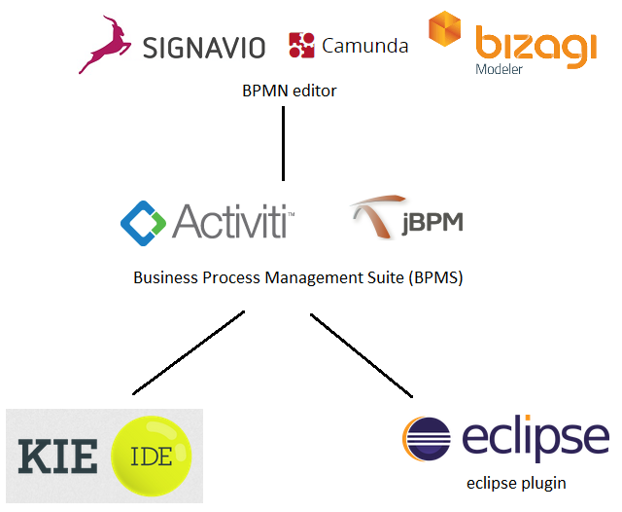

Herramientas BPM

**Ejemplos:**

**Creando un proyecto jBPM en Eclipse**

1. Ingrese a la carpeta que descomprimió y desde la consola de comandos cmd ejecute el siguiente comando para iniciar un Eclipse con las configuraciones necesarias para usar jBPM.

ant start.demo

A screenshot of a cell phone

Description generated with very high confidence

1. Haga clic en *File > New > jBPM Project*

A screenshot of a cell phone

Description generated with very high confidence

1. Seleccione la opción de crear Proyecto en base a un ejemplo.

A screenshot of a cell phone

Description generated with very high confidence

1. Ingrese el nombre del proyecto.

A screenshot of a cell phone

Description generated with very high confidence

1. Verifique la estructura del proyecto. El archivo ProcessMain.java contiene la lógica del proceso y el archivo sample.bpmn contiene el diseño y modelado del proceso.

A screenshot of a map

Description generated with very high confidence

1. Realice el diagrama BPMN con los siguientes componentes: inicio del proceso, un Script Task para código java y fin del proceso.

A screenshot of a cell phone

Description generated with high confidence

1. Para visualizar las propiedades de un elemento se tienen dos opciones:
   1. Poniendo el cursor sobre el elemento y luego clic en el ícono de Show Properties

A close up of a device

Description generated with high confidence

* 1. Haciendo clic sobre el elemento

1. Verifique las propiedades el elemento.

A screenshot of a cell phone

Description generated with very high confidence

1. Ingrese el script de la tarea.

A screenshot of a cell phone

Description generated with very high confidence

**Creando y cargando Sesiones KIE para manejo de persistencia de datos**

1. El método main debe implementar la creación y carga de sesiones KIE.

A screenshot of a social media post

Description generated with very high confidence

**Configuración de persistencia y transacciones para jBPM**

1. Las secciones marcadas son las que configuran la persistencia de datos y transacciones para jBPM.

A screenshot of a social media post

Description generated with very high confidence

**Log de historia de transacciones**

1. Las secciones marcadas son las que configuran la persistencia de datos y transacciones para jBPM.

A screenshot of a social media post

Description generated with very high confidence

1. Ejecute la aplicación y verifique la consola.

A screenshot of a social media post

Description generated with very high confidence

**Subtema 11.2:**

Componentes y arquitectura

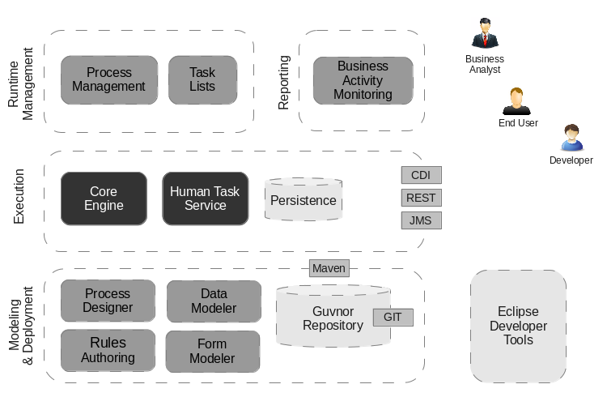

Esta figura ofrece una descripción general de los diferentes componentes del proyecto jBPM.

El motor central es el corazón del proyecto y le permite ejecutar procesos comerciales de manera flexible. Es un componente Java puro que puede elegir integrar como parte de su aplicación o implementarlo como un servicio y conectarse a él a través de la interfaz de usuario basada en web o API remotas.

* Un servicio básico opcional es el servicio de tareas humanas que se ocupará del ciclo de vida de las tareas humanas si los actores humanos participan en el proceso.
* Otro servicio básico opcional es la persistencia en tiempo de ejecución; esto mantendrá el estado de todas sus instancias de proceso y registrará información de auditoría sobre todo lo que está sucediendo en tiempo de ejecución.
* Las aplicaciones pueden conectarse al motor central a través de su API Java o como un conjunto de servicios CDI, pero también de forma remota a través de una API REST y JMS.

Las herramientas basadas en la web permiten modelar, simular e implementar los procesos y otros artefactos relacionados (como modelos de datos, formularios, reglas, etc.):

* El diseñador de procesos permite a los usuarios comerciales diseñar y simular procesos comerciales en un entorno basado en web.
* El modelador de datos permite a los usuarios no técnicos ver, modificar y crear modelos de datos para usar en sus procesos.
* Un modelador de formularios basado en la web también permite crear, generar o editar formularios relacionados con sus procesos (para iniciar el proceso o completar una de las tareas del usuario).
* La creación de reglas permite especificar diferentes tipos de reglas comerciales (tablas de decisiones, reglas guiadas, etc.) para combinar con los procesos.
* Todos los activos se almacenan y administran en el repositorio de Guvnor (expuestos a través de Git) y se pueden administrar (control de versiones), construir e implementar.

La consola de administración basada en web permite a los usuarios de negocio administrar su tiempo de ejecución (administrar procesos comerciales como iniciar nuevos procesos, inspeccionar instancias en ejecución, etc.), administrar su lista de tareas y realizar monitoreo de actividad comercial (BAM) y ver informes.

**Arquitectura de jBPM**

jBPM tiene su soporte en el sistema operativo y, en especial, en la máquina virtual de Java. Además, contiene los siguientes componentes:

* **jPDL**

*jBPM Process Definition Language* es un lenguaje que especifica un esquema XML y el mecanismo para empaquetar todos los archivos relacionados con la definición de procesos en un archivo de procesos.

* **BPEL**

*Business Process Execution Language* es un lenguaje de orquestación de servicios.

* **Pageflow**

Un proceso de flujo de páginas es un proceso de corta duración diseñado para presentar las páginas de la interfaz de usuario al usuario en secuencia. Siempre los ejecuta una persona que inicia la instancia del proceso.

* **XPDL**

El Lenguaje de Definición de Proceso XML es un formato estandarizado para intercambiar definiciones de procesos de negocio entre diferentes productos de Workflow. El formato XPDL puede almacenar todos los aspectos de un diagrama BPMN, tales como atributos, ejecutantes así como información gráfica utilizada para coordinar la posición de los elementos.

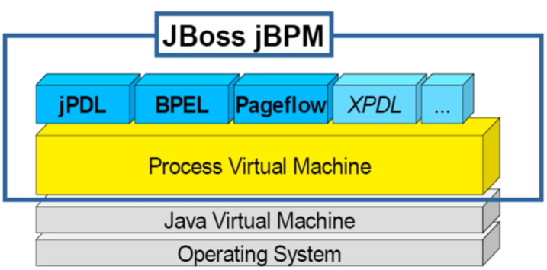

Arquitectura de jBPM

**Subtema 11.3:**

*Business Central* (Central de negocios)

Esta aplicación cubre el ciclo de vida completo de los proyectos de BPM desde la fase de autoría, pasando por la implementación, ejecución y monitoreo. Combina una serie de herramientas basadas en web en una solución configurable para administrar todos los activos y datos de tiempo de ejecución necesarios para la solución empresarial.

Es compatible con lo siguiente:

* Un servicio de repositorio para almacenar sus procesos comerciales y artefactos relacionados, utilizando un repositorio de Git, que admite el control de versiones, el acceso remoto a Git (como un sistema de archivos) y el acceso a través de REST.
* Una interfaz de usuario basada en web para administrar sus procesos comerciales, dirigida a usuarios comerciales; también admite la visualización (y edición) de sus artefactos (los editores basados ​​en la web como el diseñador, el modelador de datos y el formulario están integrados aquí), pero también la categorización, construcción e implementación, etc.
* Funciones de colaboración que permiten a varios actores (por ejemplo, usuarios comerciales y desarrolladores) trabajar juntos en el mismo proyecto.

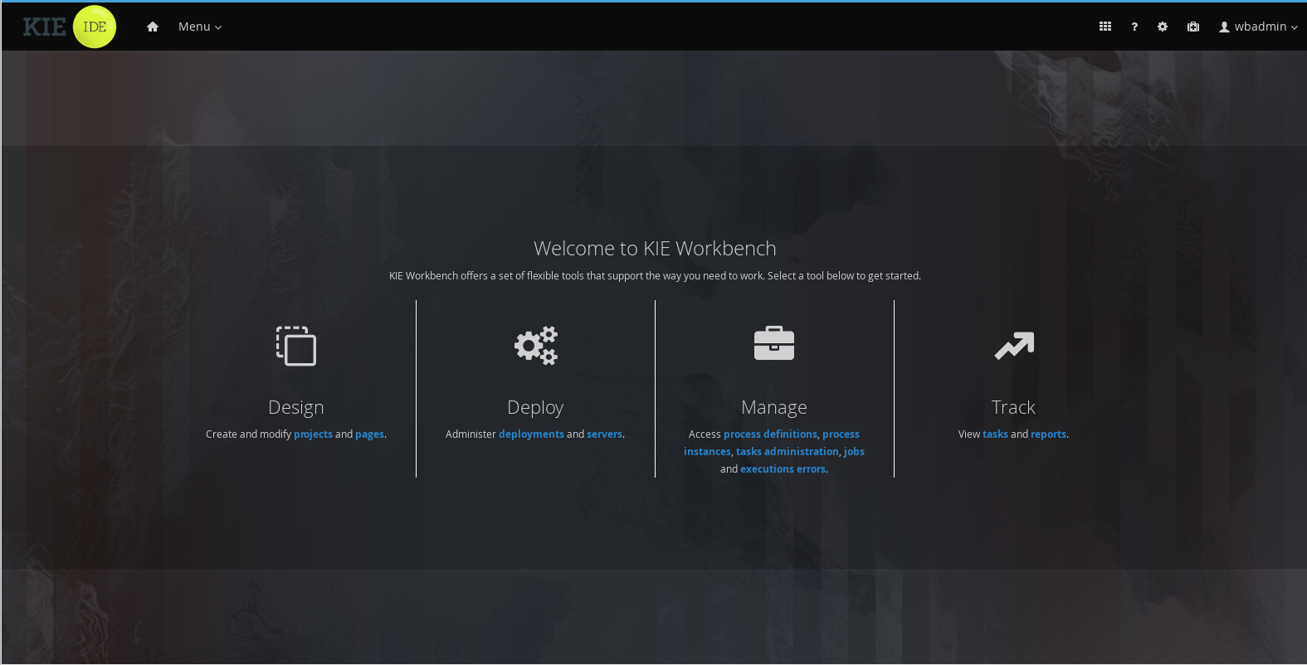

Las principales herramientas de *Business Central*, son:

* **Diseñador de procesos**

Permite modelar los procesos de negocio en un entorno basado en la web. Está dirigido a usuarios de negocio y ofrece un editor gráfico para ver y editar sus procesos comerciales (usando arrastrar y soltar). Es compatible con la simulación de procesos.

* **Modelador de datos**

El modelador de datos permite a los usuarios no técnicos ver, editar o crear estos modelos de datos.

Normalmente, un analista de procesos de negocio o un analista de datos capturará los requisitos de un proceso o aplicación y los convertirá en un conjunto formal de estructuras de datos interrelacionadas. Esta herramienta proporciona una ayuda visual, sencilla y sencilla para construir modelos de datos tanto lógicos como físicos, sin la necesidad de habilidades de desarrollo avanzadas o codificación explícita. Sus principales objetivos son hacer que los modelos de datos sean ciudadanos de primera clase en el ciclo de mejora de procesos y permitir la automatización completa del proceso mediante el uso integrado de estructuras de datos (y los formularios que se utilizarán para interactuar con ellos).

* **Gestión de proceso**

Los procesos de negocio y toda su información relacionada con el tiempo de ejecución se pueden administrar a través de *Business Central*. Está dirigido a usuarios administradores de procesos y sus principales características incluyen:

* Gestión de definiciones de procesos: permite ver la lista completa de procesos actualmente implementados en un servidor KIE y sus detalles.
* Gestión de instancias de proceso: tiene la capacidad de iniciar nuevas instancias de proceso, obtener una lista filtrada de instancias de proceso, inspeccionar visualmente el estado de una instancia de proceso específica.
* Gestión de tareas humanas: permite obtener una lista de todas las tareas, ver detalles como los asignados actuales, comentarios, registros de actividad, así como enviar recordatorios y reenviar tareas a diferentes usuarios y más.
* Gestión de errores de ejecución: permite a los administradores ver cualquier error de ejecución informado en la instancia del servidor KIE, inspeccionar sus detalles, incluido el seguimiento de la pila, y realizar el reconocimiento del error.
* Gestión de trabajos: permite ver los trabajos programados actualmente y también programar nuevos trabajos para que se ejecuten en la instancia del servidor KIE designada.
* **Bandeja de entrada de tareas**

Como suele ser parte de la ejecución de cualquier proceso, se necesita la participación humana para revisar, aprobar o proporcionar información adicional. *Business Central* proporciona una sección de Bandeja de entrada de tareas donde cualquier usuario potencialmente involucrado en estas tareas puede administrar su carga de trabajo. Allí, los usuarios pueden obtener una lista de todas las tareas, completar tareas usando formularios de tareas personalizables, colaborar usando comentarios y más.

* **Seguimiento de la actividad empresarial**

Contiene funciones que permite a los usuarios no técnicos componer visualmente paneles de control de negocio a través de *dashboard*.

**Ejemplos:**

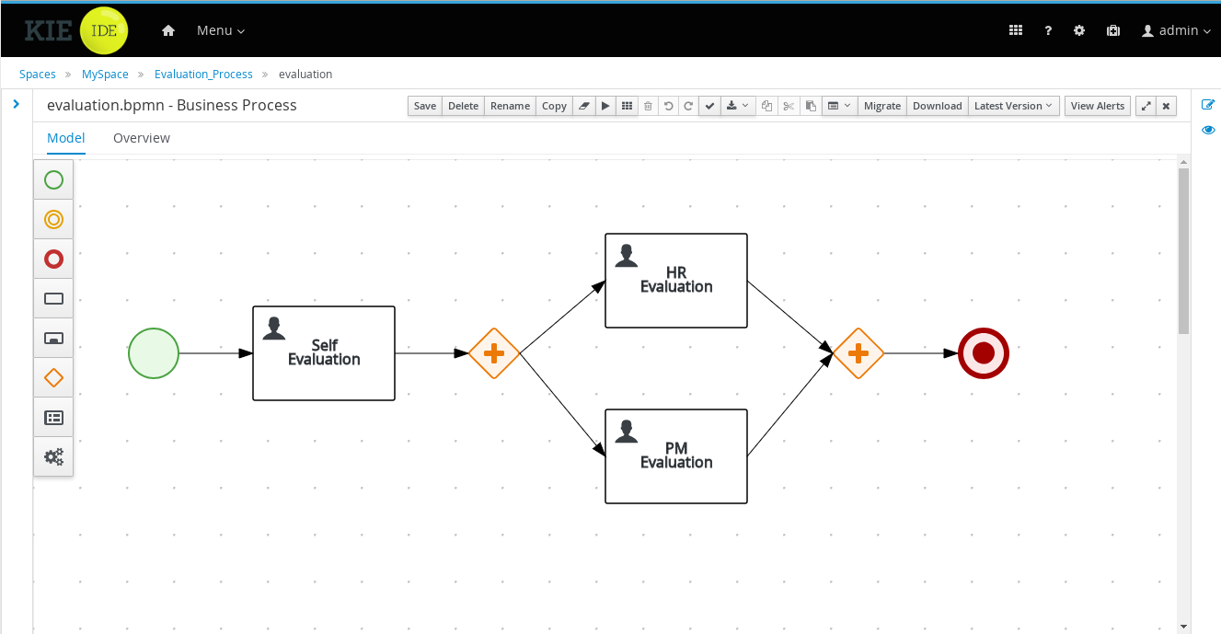

Proceso de negocio creado en *Business Central utilizando BPMN*

**Actividad:**

1. Cree un proceso de negocio con jBPM que contenga al menos: inicio, decisiones, tareas, un subproceso, una tarea de java, un evento y diferentes tipos de finales.